**Skrárvinnsla**

Þar sem öll gögn tapast sem geymd eru í vinnsluminninu þegar slökkt er á tölvunni er nauðsynlegt að geyma gögn sem við viljum nota aftur með því að vista þau á harðadrifi tölvunnar sem textaskrár**. Þegar unnið er með skrár verður alltaf að fara eftir eftirfarandi röð.**

1. **Opna skrána**
2. **Lesa eða skrifa í skrána**
3. **Loka skránni. Þetta síðast þrep er mjög mikilvægt . Því ef það gleymist er skráin ekki aðgengileg næst þegar við þurfum á henni að halda**

**Að opna skrá í python**

Hægt er að opna skrá í python á tvennan hátt. Með því að gefa bara upp nafn skráarinnar. Þá þarf skráin að vera á sama stað og forritið . Eða gefa fulla slóð. Sjá dæmi:



Hægt er að ákveða hvað eigi að gera við skrá sem kallað er í. Ef við ætlum að lesa skránna notum við ‚r‘ ef við ætlum að skrifa í skrá notum við ‚w‘ og ef við ætlum að bæta við skránna notum við ‚a‘

Eftirfarandi aðferðir eru notaðar með skrám í python

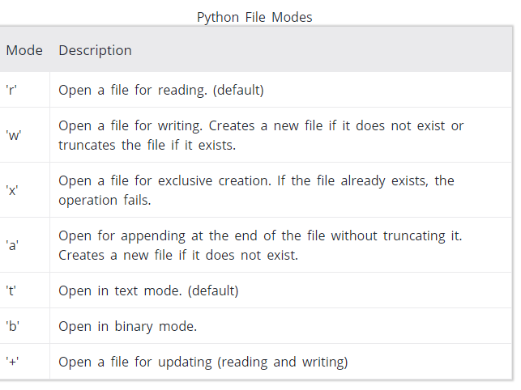

b(binary)rofinn er notaður þegar við viljum lesa skránna sem binary t.d. mynd annars er skráinn alltaf lesin sem textaskrá. Dæmi:

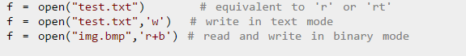

Til að gæta fyllsta öryggis er gott að tilgreina stafasett til að fyrirbyggja villu. Python keyrir á stafasettinu utf-8.



**Loka skrá í python**

Python hefur ruslatínslu sem hreinsar upp opnar skrá. En það er ekki hægt að treysta á það því er mikilvægt að loka alltaf skrá þegar búið er að nota þær. Dæmi

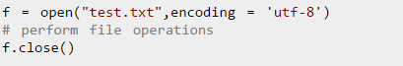

Ekki er öruggt að skráin lokist þrátt fyrir að við notum close() aðferðina. Því er best að nota try –finally til að vera alveg öruggur.Dæmi:

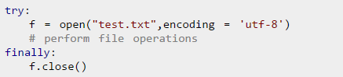

Þriðja aðferðin er líklegast best en hún er að nota with skipunina. Þá losnar maður líka við að nota close() aðferðina. Dæmi:



**Skrifa í skrá í python**

Svona er hægt a skrifa í skrá. Ef skráin test.txt er ekki til þá er hún búin til. Ef eitthvað var í skránni fyrir skrifast yfir það:

with open("test.txt",'w',encoding = 'utf-8') as f:

f.write("This is my first file\n")

f.write("This file\n\n")

f.write("contains three lines\n")

Ef á að bæta við línum sem fyrir er þá er notaður rofinn ‘a‘. Dæmi:

with open("test.txt",'a',encoding = 'utf-8') as f:

f.write("konráð")

f.write("\nGuðmundsson")

f.write("\n Hraunbraut 27")

**Lesa úr skrá í python**

**Hægt er að lesa úr skrá á mismunandi hátt. Dæmi:**

>>> f = open("test.txt",'r',encoding = 'utf-8')

>>> f.read(4) # read the first 4 data

'This'

>>> f.read(4) # read the next 4 data

' is '

>>> f.read() # read in the rest till end of file

'my first file\nThis file\ncontains three lines\n'

>>> f.read() # further reading returns empty string

''

**Hægt er að skoða hvar bendillinn er og staðsetja hann á ákveðinn stað.**

>>> f.tell() # get the current file position

56

>>> f.seek(0) # bring file cursor to initial position

0

>>> print(f.read()) # read the entire file

This is my first file

This file

contains three lines

**Svona er lesið úr skránni línu fyrir línu með for slaufu**

>>> for line in f:

... print(line, end = '')

...

This is my first file

This file

contains three lines

**Svona er hægt að lesa skrána eina línu í einu**

>>> f.readline()

'This is my first file\n'

>>> f.readline()

'This file\n'

>>> f.readline()

'contains three lines\n'

>>> f.readline()

''

Með því að nota readlines() aðferðina er hægt að lesa alla skránna í einu og birta lista af öllum línunum

>>> f.readlines()

['This is my first file\n', 'This file\n', 'contains three lines\n']

